**Міністерство освіти і науки, України**

**Національний технічний університет України**

**«Київський політехнічний інститут»**

**Кафедра конструювання ЕОА**

**ЗВІТ**

з лабораторної роботи №2  
по курсу «Аналогова та цифрова схемотехніка – 1»

Виконав:

студент гр. ДК-51

Леонов Д.В.

Перевірив:

Доц.

Короткий Є.В.

Київ – 2017

**Хід роботи**

**Завдання 1. Дослідження однонапівперіодного випрямляча.**

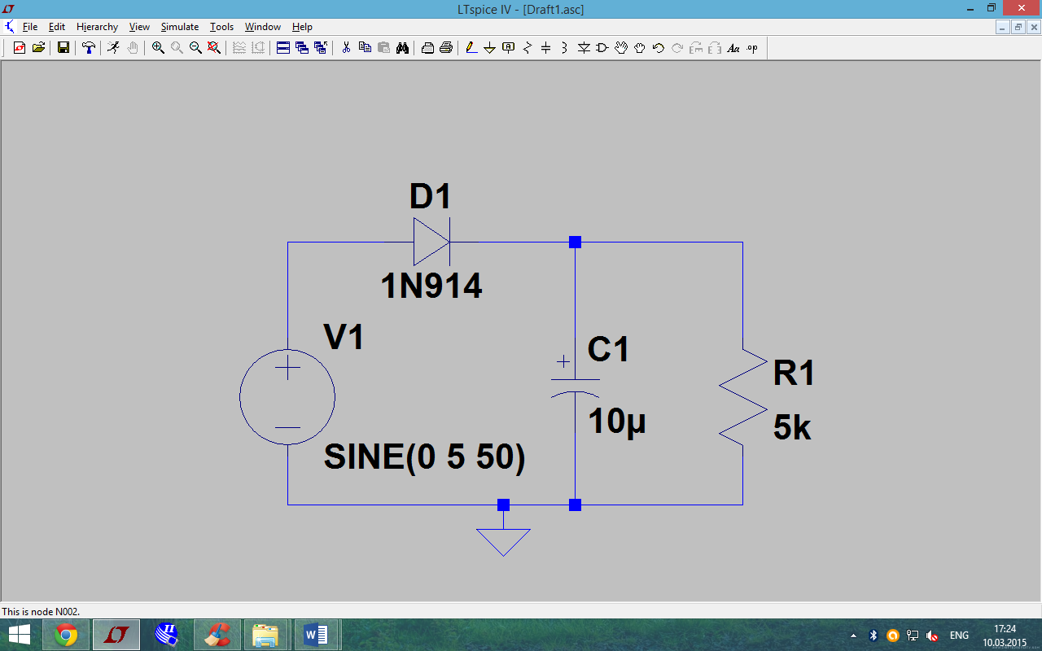Будуємо в LTSpice схему однонапівперіодного випрямляча(рис. 1). Джерело напруги – синусоїдальний гармонічний сигнал з частотою 50 Гц, амплітудою 5 В. Діод кремнієвий, резистор 5 кОм.

*Рис. 1. Однонапівперіодний випрямляч.*

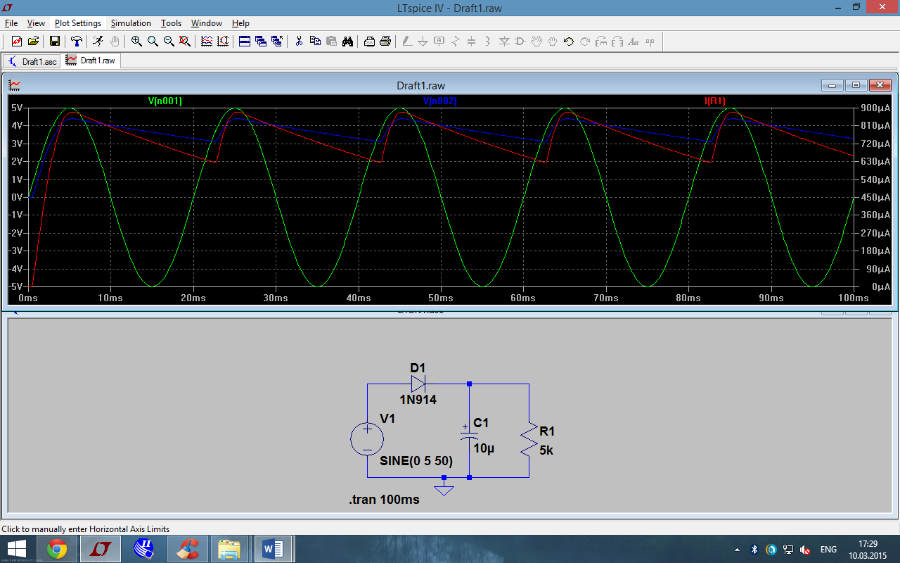Просимулювавши роботу даної схеми були отримані результати зображені на рис. 2.

*Рис. 2. Значення вхідної напруги та вихідних струму і напруги схеми в симуляторі LTspice.*

Зелена синусоїда це значення напруги на джерелі живлення(5В), синя лінія–напруга на виході схеми, червона лінія – значення струму на виході схеми.

Амплітуда пульсацій напруги на резисторі навантаження становить:

dU = 4,4 – 3,1 = 1,3В

Середнє значення струму через резистор навантаження становить:

Перевіримо формулу, яка пов’язує амплітуду пульсацій напруги на навантаженні (dU) однонапівперіодного випрямляча, струм навантаження (Iav), ємність конденсатора на виході однопівперіодного випрямляча (C) та частоту сигналу, що випрямляється (f):

dU = Iav / (C * f)

Значення амплітуди пульсацій напруги отримане з графіка та розраховане за допомогою формули майже співпадають.

Складаємо схему зображену на рис. 1. на збиральному макеті. Та знімаємо вихідну напругу на резисторі навантаження R1(рис. 3).

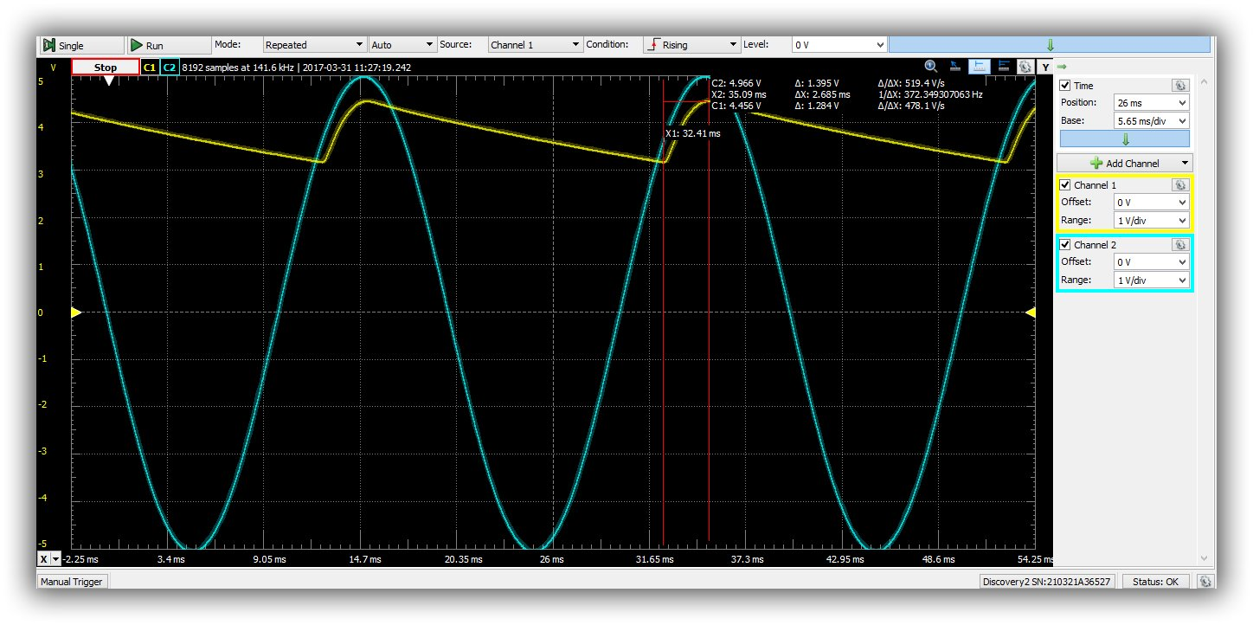

*Рис. 3. Вихідна напруга однонапівперіодного випрямляча.*

dU = 4,5В – 3,2В = 1,3В

Амплітуда пульсацій напруги та середнє значення струму на резисторі навантаження отримані експериментально та під час симуляції схеми майже співпадають, спостерігається незначна різниця між цими значеннями, котру можна вважати похибкою вимірювання.

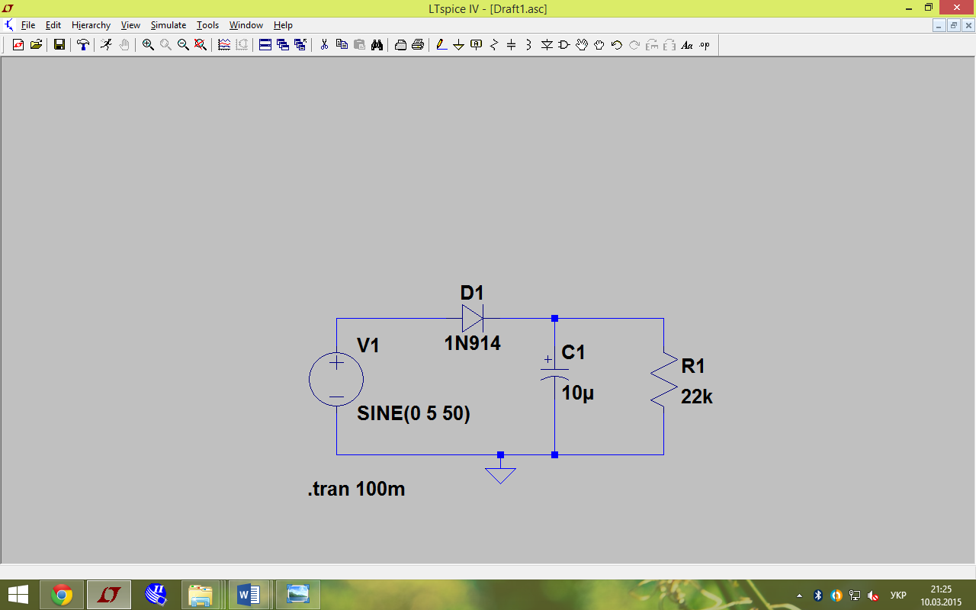Будуємо в LTSpice схему однонапівперіодного випрямляча(рис. 4). Джерело напруги – синусоїдальний гармонічний сигнал з частотою 50 Гц, амплітудою 5 В. Діод кремнієвий, резистор 22 кОм.

*Рис. 4. Однонапівперіодний випрямляч*

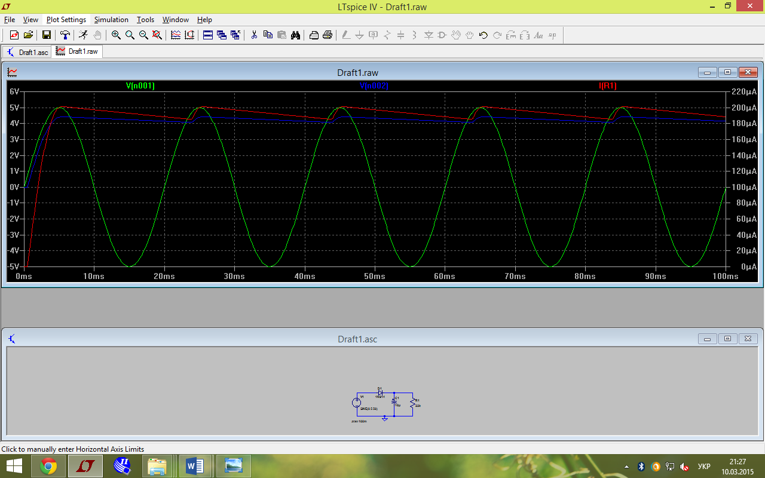Просимулювавши роботу даної схеми були отримані результати зображені на рис. 5.

*Рис. 5. Значення вхідної напруги та вихідних струму і напруги схеми в симуляторі LTspice.*

Зелена синусоїда це значення напруги на джерелі живлення(5В), синя лінія–напруга на виході схеми, червона лінія – значення струму на виході схеми.

Амплітуда пульсацій напруги на резисторі навантаження становить:

dU = 4,42 – 4,08 = 0,34В

Середнє значення струму через резистор навантаження становить:

Перевіримо формулу, яка пов’язує амплітуду пульсацій напруги на навантаженні (dU) однонапівперіодного випрямляча, струм навантаження (Iav), ємність конденсатора на виході однопівперіодного випрямляча (C) та частоту сигналу, що випрямляється (f):

dU = Iav / (C * f)

Значення амплітуди пульсацій напруги отримане з графіка та розраховане за допомогою формули майже співпадають.

Складаємо схему зображену на рис. 4. на збиральному макеті. Та знімаємо вихідну напругу на резисторі навантаження R1(рис. 6).

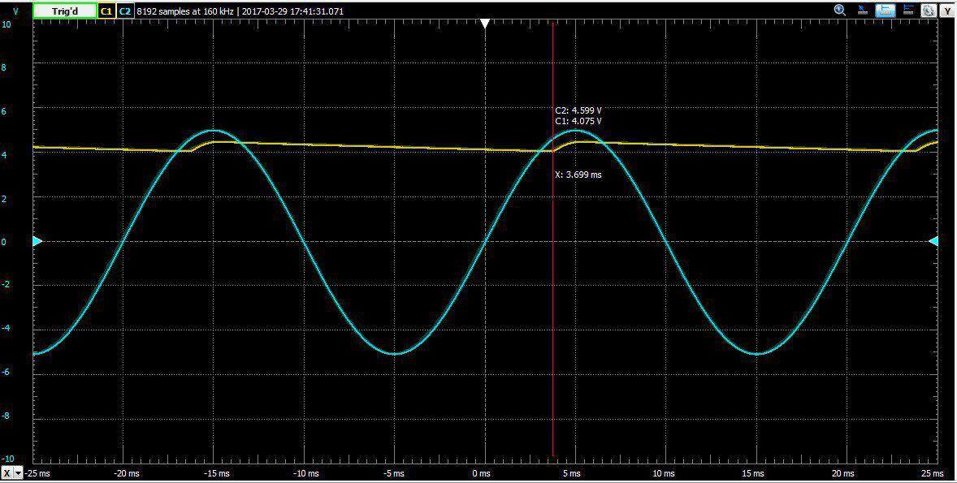

*Рис. 6. Вихідна напруга однонапівперіодного випрямляча.*

dU = 200 – (-180) = 380мВ = 0,38В

Амплітуда пульсацій напруги та середнє значення струму на резисторі навантаження отримані експериментально та під час симуляції схеми майже співпадають, спостерігається незначна різниця між цими значеннями, котру можна вважати похибкою вимірювання.

**Завдання 2. Дослідження двонапівперіодного випрямляча.**

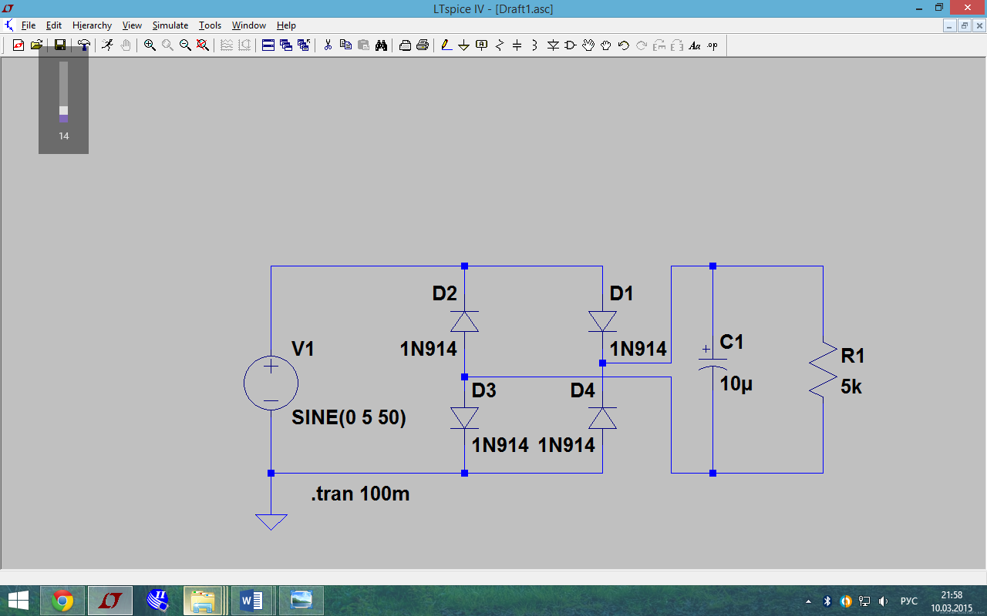Будуємо в LTSpice схему двонапівперіодного випрямляча(рис. 7). Джерело напруги – синусоїдальний гармонічний сигнал з частотою 50 Гц, амплітудою 5В. Діоди кремнієві, резистор 5 кОм.

*Рис. 7. Двонапівперіодний випрямляч*

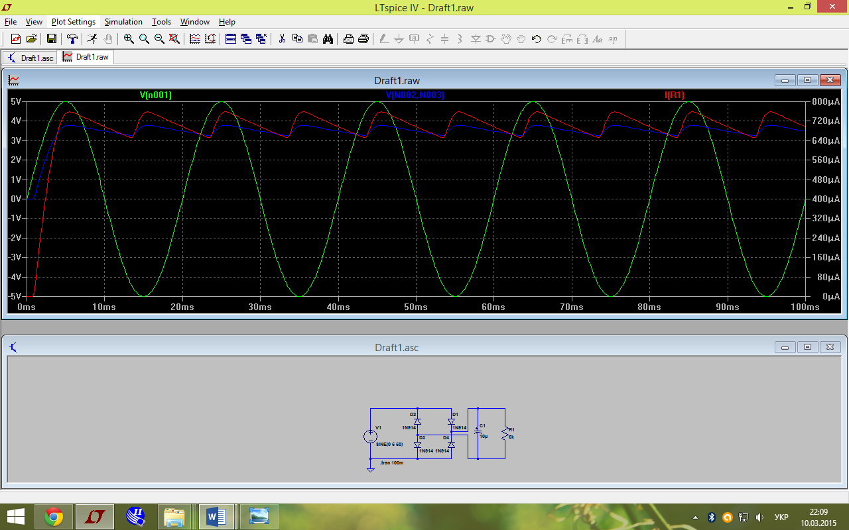Просимулювавши роботу даної схеми були отримані результати зображені на рис. 8.

*Рис. 8. Значення вхідної напруги та вихідних струму і напруги схеми в симуляторі LTspice.*

Амплітуда пульсацій напруги на резисторі навантаження становить:

dU = 3,8 – 3,3 = 0,5В

Середнє значення струму через резистор навантаження становить:

Перевіримо формулу, яка пов’язує амплітуду пульсацій напруги на навантаженні (dU) однонапівперіодного випрямляча, струм навантаження (Iav), ємність конденсатора на виході однопівперіодного випрямляча (C) та частоту сигналу, що випрямляється (f):

dU = Iav / (2*C * f)

Значення амплітуди пульсацій напруги отримане з графіка та розраховане за допомогою формули майже співпадають.

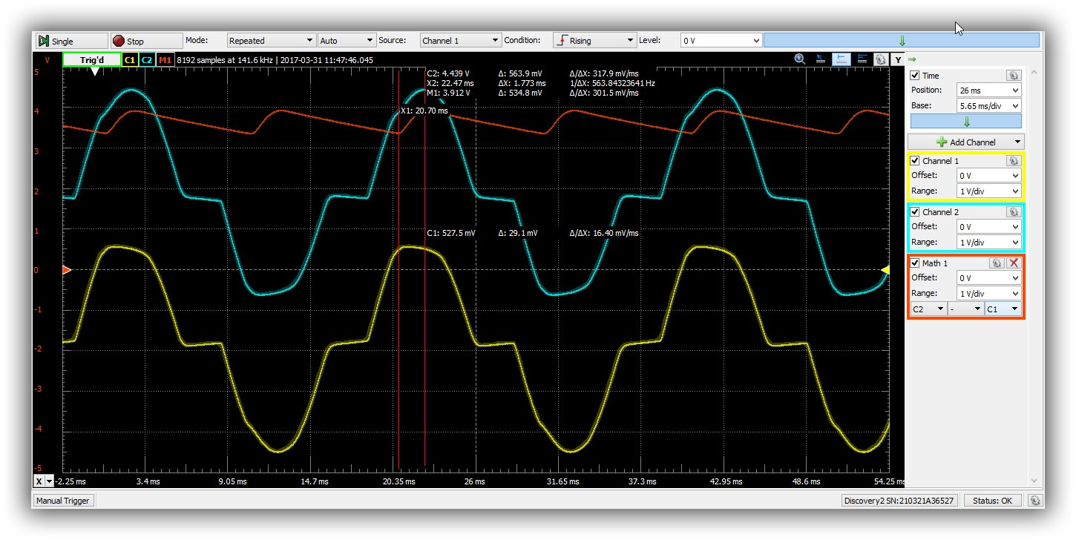

*Рис. 9 Вихідна напруга двунапівперіодного випрямляча*

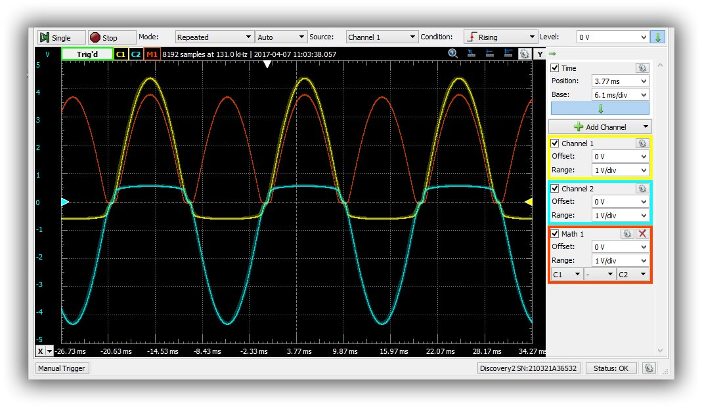

*Рис. 10 Вихідна напруга двонапівперіодного випрямляча без конденсатора*

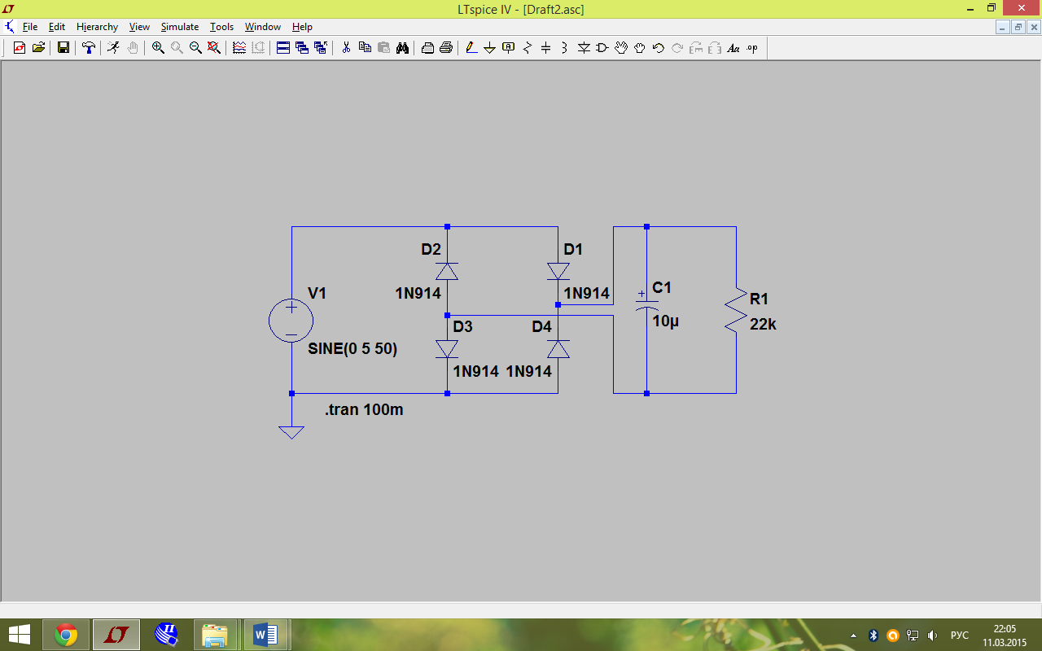Будуємо в LTSpice схему двонапівперіодного випрямляча(рис. 9). Джерело напруги – синусоїдальний гармонічний сигнал з частотою 50 Гц, амплітудою 5В. Діоди кремнієві, резистор 22 кОм.

*Рис. 11. Двонапівперіодний випрямляч.*

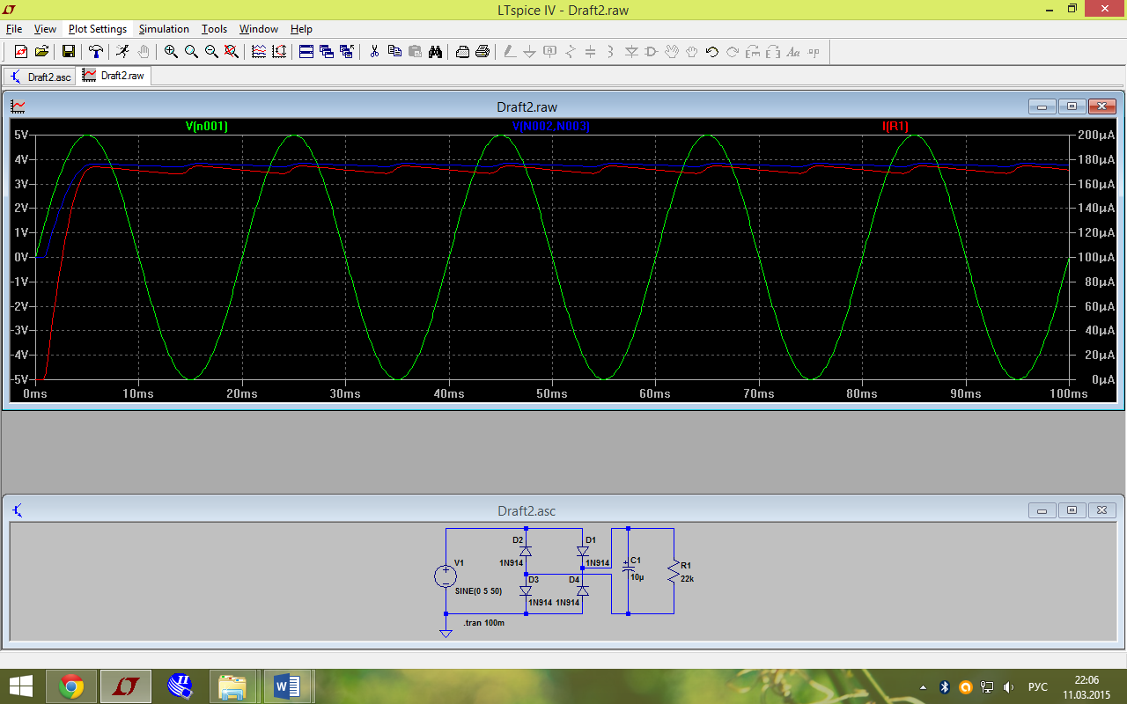Просимулювавши роботу даної схеми були отримані результати зображені на рис. 12.

*Рис. 12. Значення вхідної напруги та вихідних струму і напруги схеми в симуляторі LTspice.*

Амплітуда пульсацій напруги на резисторі навантаження становить:

dU = 3,85 – 3,7 = 0,15В

Середнє значення струму через резистор навантаження становить:

Перевіримо формулу, яка пов’язує амплітуду пульсацій напруги на навантаженні (dU) однонапівперіодного випрямляча, струм навантаження (Iav), ємність конденсатора на виході однопівперіодного випрямляча (C) та частоту сигналу, що випрямляється (f):

dU = Iav / (2*C * f)

Значення амплітуди пульсацій напруги отримане з графіка та розраховане за допомогою формули майже співпадають.

**Завдання 3. Дослідження подвоювача напруги.**

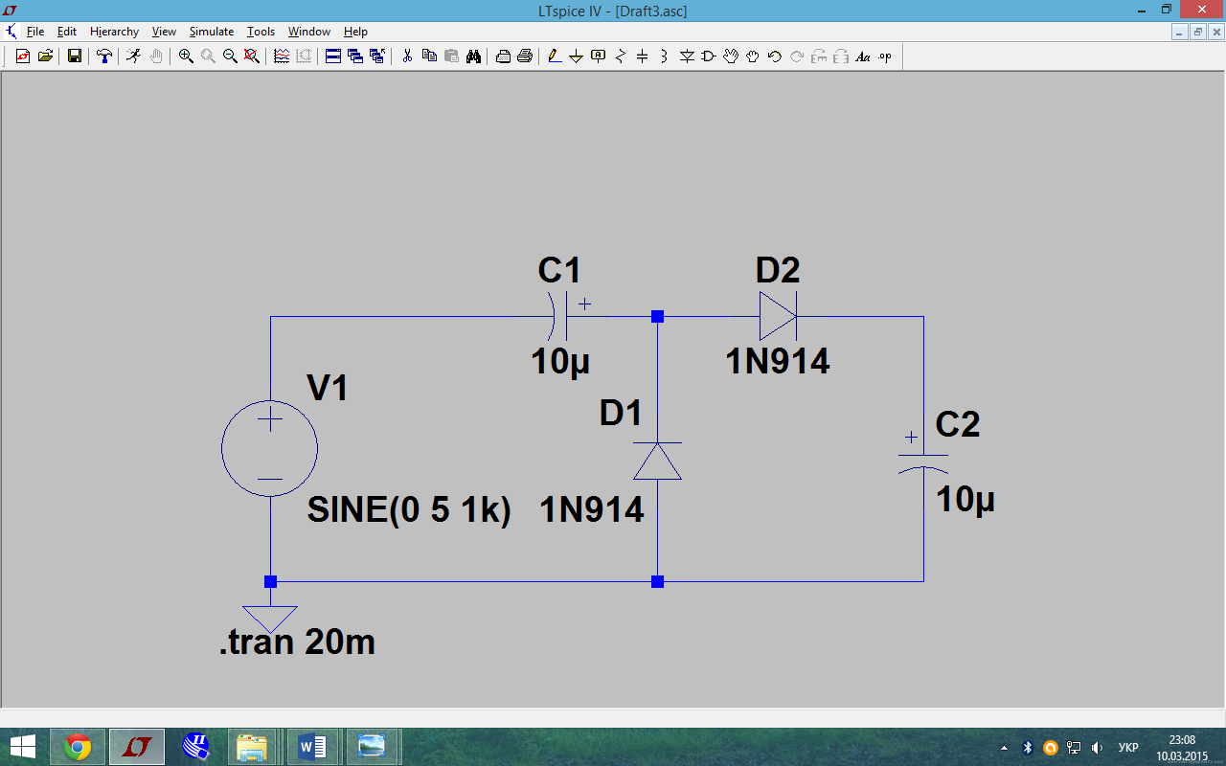Будуємо в LTSpice схему подвоювача напруги. Джерело напруги на вході повинно видавати гармонічний сигнал з частотою 1 КГц та амплітудою 5 В(рис. 11).

*Рис. 13. Подвоювач напруги.*

Просимулювавши роботу даної схеми були отримані результати зображені на рис. 12. На виході схеми приблизно через 10 мс встановлюється постійна напруга 8,8 В. Напруга на виході становить не 10 В, тому що схема містить два діода, на кожному з яких виділяється напруга приблизно 0,6 В.

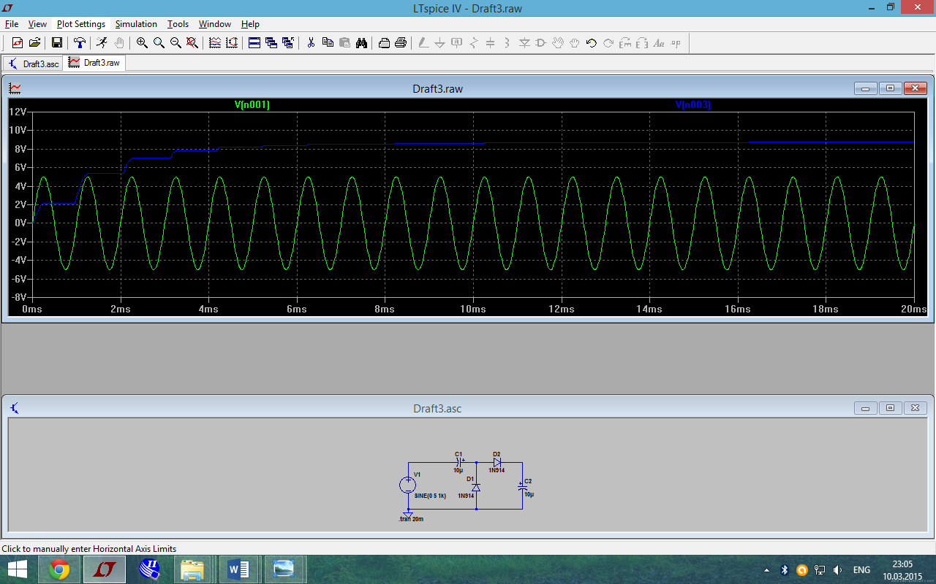Рис. 12. Вхідна та вихідна напруги схеми подвоювача напруги.

Складаємо схему зображену на рис. 11 на збиральному макеті. Та знімаємо вихідну напругу на конденсаторі С2(рис. 13).

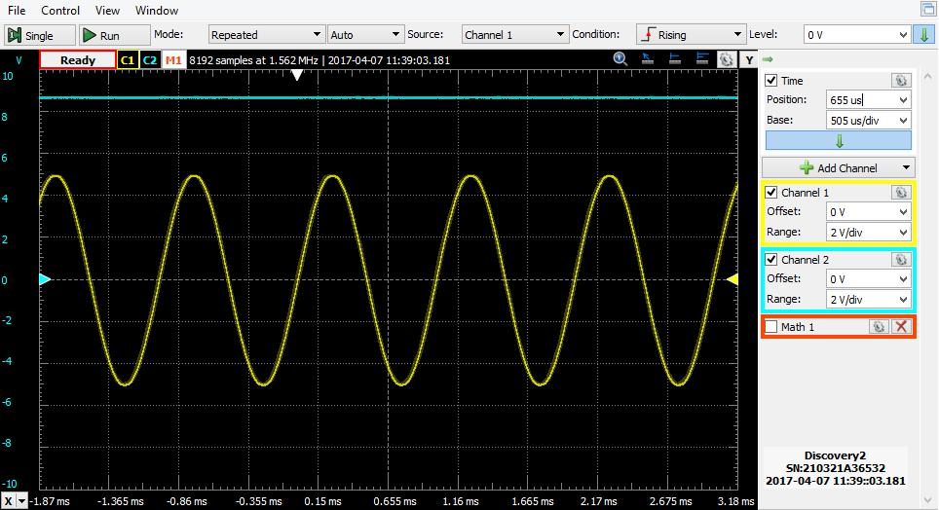

*Рис. 13. Вхідна та вихідна напруги подвоювача напруги.*

**Завдання 4. Дослідження обмежувача напруги.**

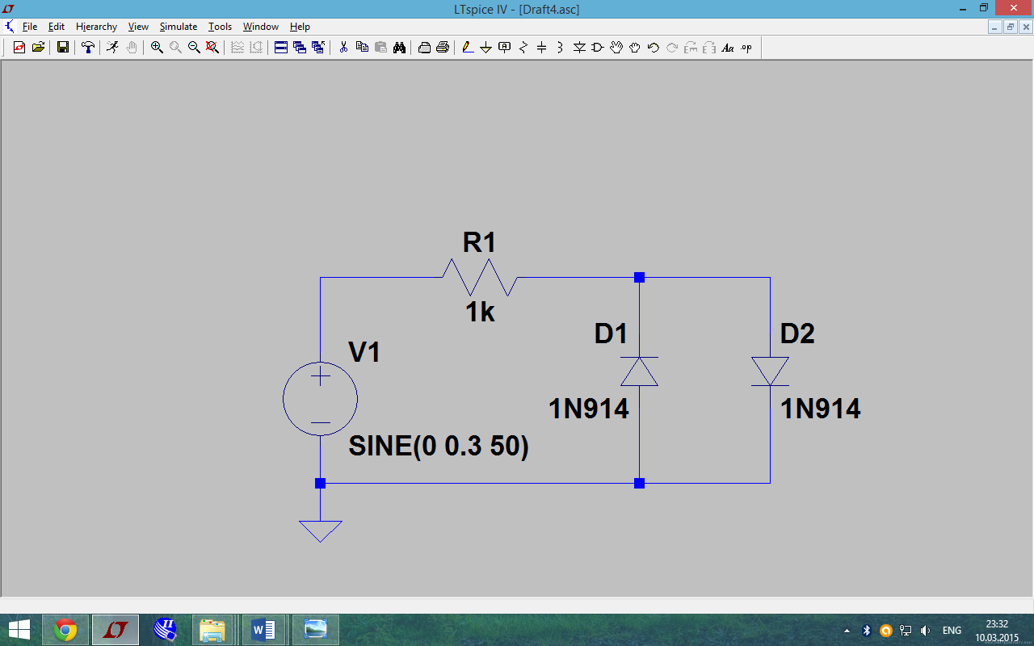Будуємо схему обмежувача напруги на діодах в LTSpice(рис. 14).

Рис. 14. Обмежувач напруги на діодах.

Просимулювавши роботу даної схеми були отримані наступні результати:

1. При амплітуді вхідної напруги меншої за 0,6 В сигнал на виході схеми повторює вхідний сигнал(рис. 15).
2. 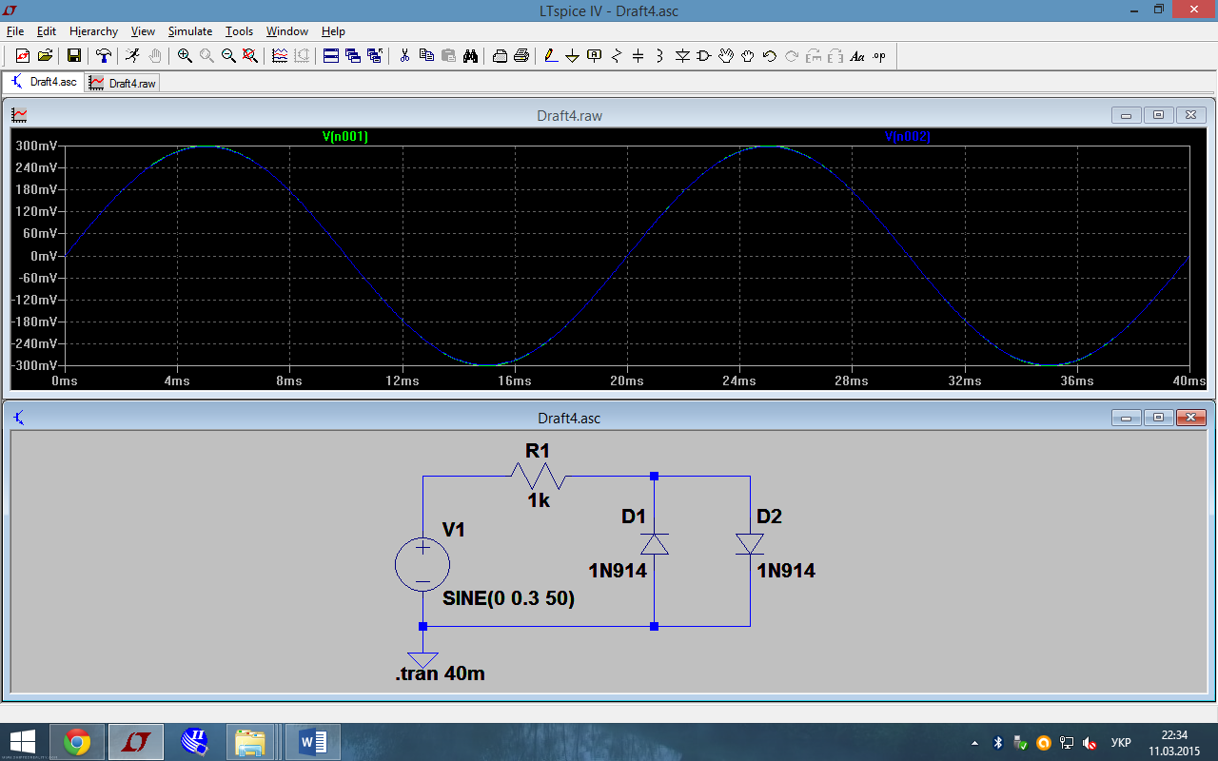Якщо амплітуда вхідної напруги більша за 0,6 В, то сигнал на виході спотворюється та знаходиться у межах – 0,6 ... 0,6 В, а решта напруги виділяється на резисторі(рис. 16).

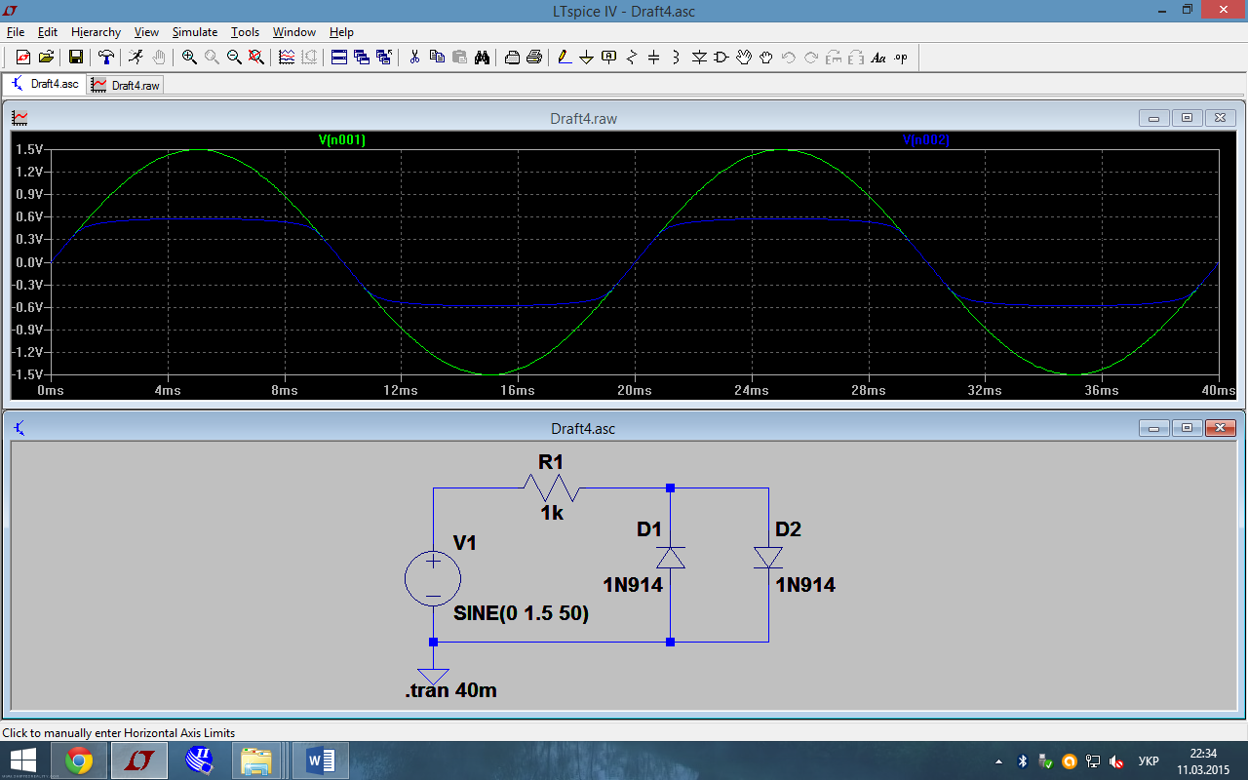Рис. 15. Вхідний сигнал менший за 0,6 В.

Рис. 16. Вхідний перевищує значення 0,6 В.

